|  |  |  |
| --- | --- | --- |
| 深度学习平台 | 网络功能 | 数据集 |
| Tensorflow | 图片分类 | Cifar10 |

1. 网络结构设计

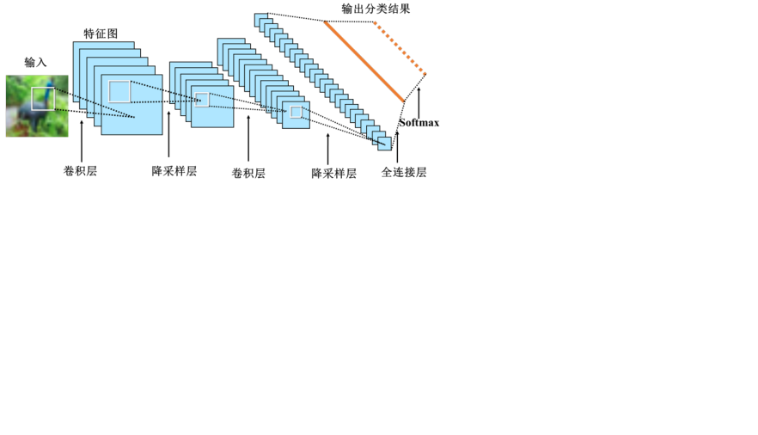

图 1

FCN的结构框架为基础，用VGGnet-19用来做特征提取。网络架构如下表1(从左到右)：

|  |  |
| --- | --- |
| Input:32x32x3 GRB image | |
| Cov1 | Result:32x32x32 |
| Pool1 | Result:16x16x32 |
| Cov2 | Result:16x16x64 |
| Pool2 | Result:8x8x64 |
| Softmax ---->Output:10 | |

表1

如表1所示，

1. 输入层：输入大小为32*32的原图像，通道数为3（RGB）。
2. 卷积层1：进行第一次卷积，通道数由3变为32，图像尺寸不变。
3. 降采样层1：进行第一次降采样，图像尺寸由32*32缩小为16*16，通道数仍为32
4. 卷积层2：进行第二次卷积，通道数由32变为64，图像尺寸不变，仍为16*16。
5. 降采样层2：进行第二次降采样，图像尺寸由16*16缩小为8*8，通道数仍为64
6. 将64个8*8的图像转换为长度是4096的一维向量，该层有128个神经元。
7. 输出层：输出层共有10个神经元，对应10个类别。

二、网络训练方法

网络用到的是交叉熵的平均值作为损失函数，通过损失函数计算预测值与真实值的交叉熵，使用随机梯度下降（tf.train.AdamOptimizer(learning_rate)）的方法来更新网络中参数，以达到逐步减小交叉熵损失函数的平均值来优化网络模型。

三、网络性能分析

对中间层细节进行输出显示，如图2至6所示。

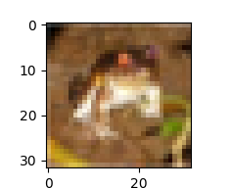

图2：输入的第一张图

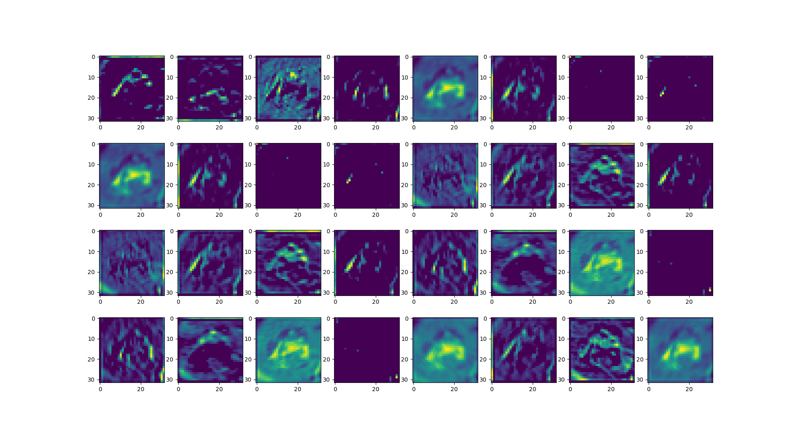

图3：第一层卷积后结果图

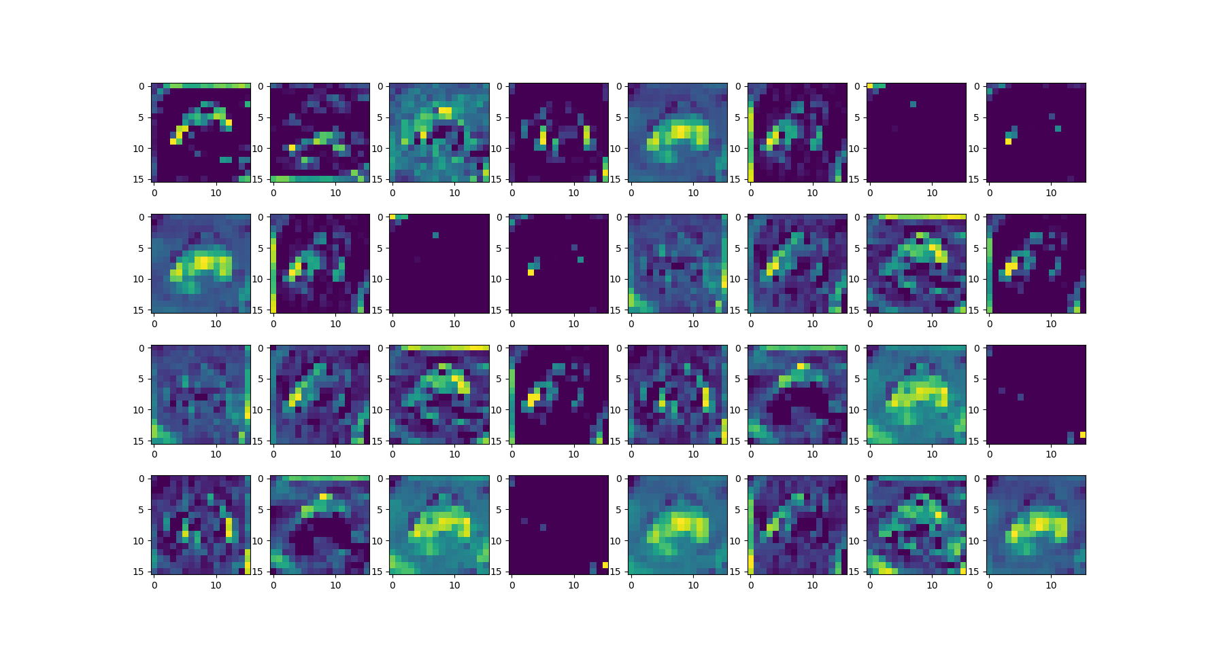

图4：第一次池化后结果图

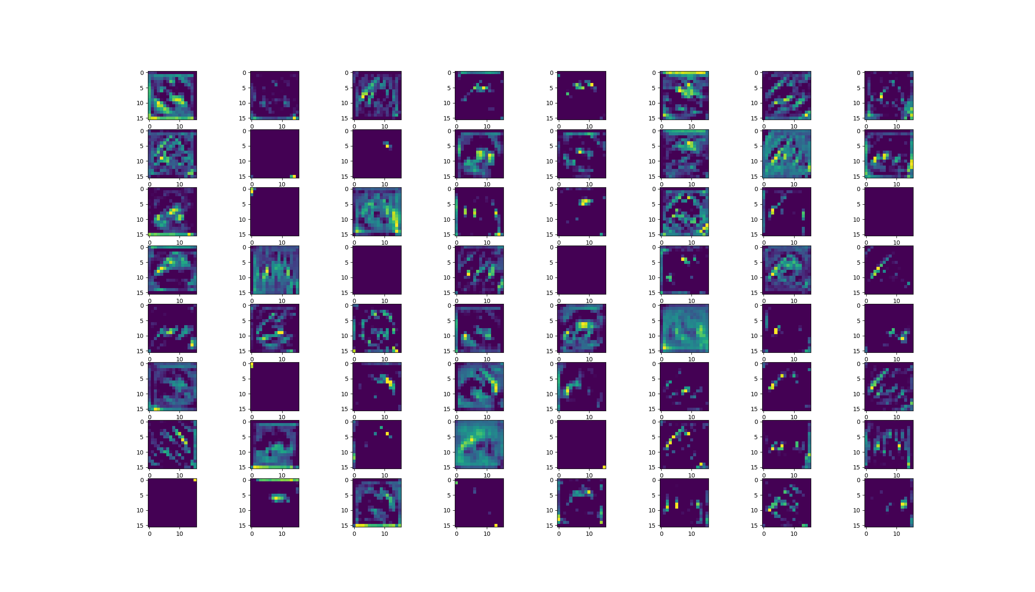

图5：第二层卷积后结果图

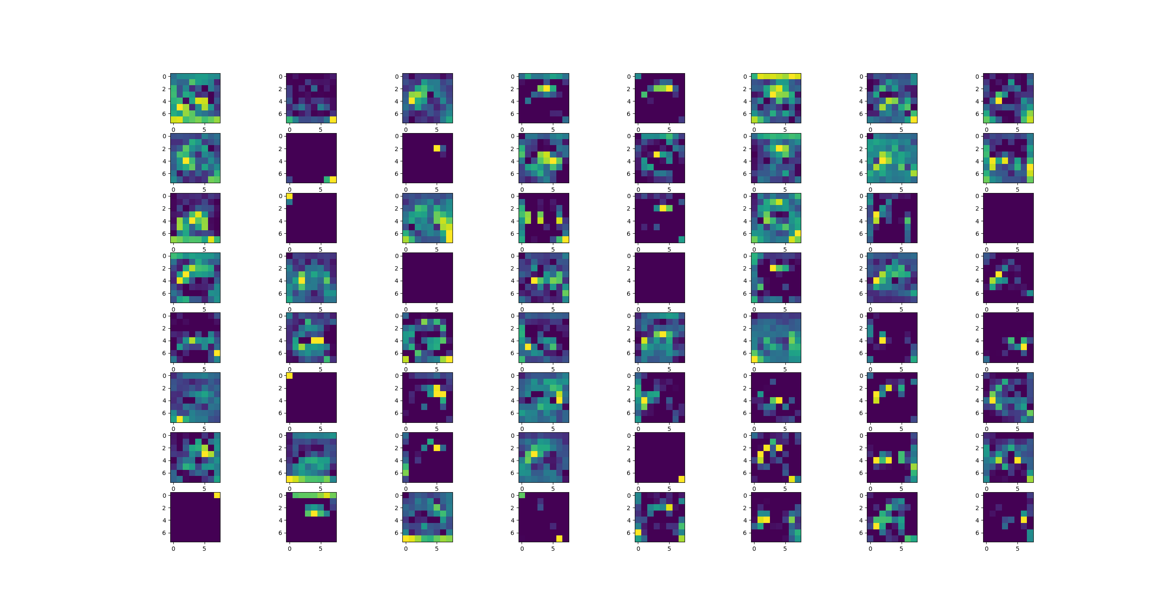

图6：第二次池化后结果图

可以发现，进行卷积和池化的过程，就是在不断提取输入图中青蛙的特征。

训练过程中，损失值和准确率如图7至8所示。

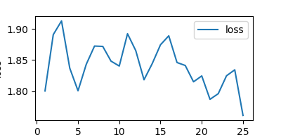

图7：训练过程中损失值变化

可以发现，随着训练轮次的增加，损失值整体趋势是减小的，并会趋向收敛。

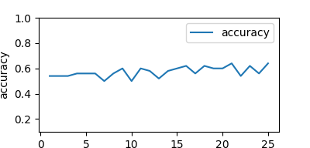

图8：训练过程中准确率变化

可以发现，随着训练轮次的增加，准确率整体是上升的，但上升趋势较慢。

四、工作展望

最终在测试集的识别结果为0.89，仍有提升空间。比如可以调整batch size,训练的轮数，CNN的层数等。